12月7日下午，院党委在奉贤校区行政楼516会议室召开党外知识分子座谈会。在祥和的气氛中，学院党委书记褚敏、党政联席会议成员杨光辉与我院13名党外知识分子代表共同探讨学院整合、建设与发展大计。组织人事联合工作组相关同志参加会议。

党外知识分子代表中既有九三学社、民盟、民革等民主党派人士，也有高级职称的无党派人士，既有一线教师，也有中层干部、行政管理人员，既有市人大代表，也有民主党派基层组织负责人。他们关心学院整合发展，纷纷对学院的基础设施建设、专业整合、绩效工资、课程体系、信息化建设等方面提出了中肯的建议。会上，组织人事联合工作组组长王晓卉介绍了学院绩效工资实施方案，并对大家重点关心的内容进行了解释。

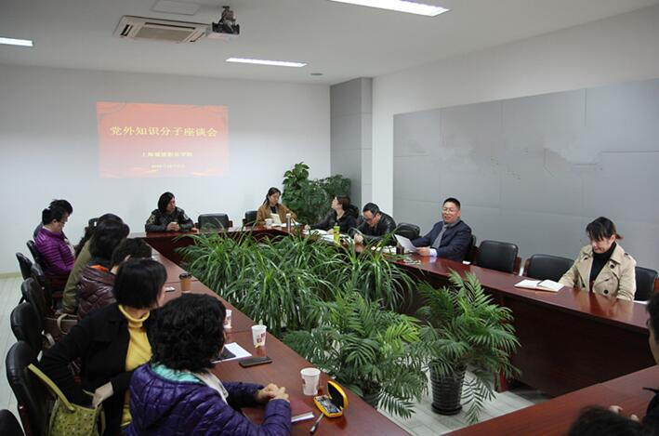褚敏对大家提出的意见和建议表示感谢，认为学院整合期间党外知识分子在各自的岗位发挥了作用，展现出良好的精神风貌。对于意见和建议，他强调对条件成熟的项目要即知即改，对尚未成熟的项目会深入论证，及时回复进展情况。他指出，党外知识分子知识视野宽，社会联系广，是学院不可或缺的重要力量，希望大家在学院党委带领下，继续坚持“一家人、一盘棋、一起干”的工作思路，大局为重、师生为先，制度为基、规划为纲，育人为本、质量为魂，以建设示范性高职为目标，不断提高教育教学质量，让学院各项工作更快、更好入轨。